1.文档

1.1文档编写目的
借助信息管理系统有效解决高校的学生信息管理问题，对于提高教育管理水平至关重要。随着科学技术的发展和计算机的广泛应用，越来越多的高校开始使用计算机管理学生信息，从而很多公司开始致力于开发学生信息管理系统。国内许多研究学者认为，通过Python平台来实现学生信息管理系统的设计效益是最高的，但必须重点部署数据库访问方法和数据安全防范措施。

此系统基于基于python的Web技术，使用Django的Web框架，采用了 MTV 的软件设计模式、以数据库为后台核心应用、以服务学生信息管理为目的信息平台。
该系统将实现学生信息管理的网络化，学校管理员可以随时随地管理、维护课程信息和学生信息，同时可以通过库中的电子信息事实指定更加合理的教学计划。学生信息管理系统以数据库为后台，解除了纸质信息对办公条件的地域限制、时间限制等等，减少了手工管理的错误率和维护时间，大大提高了学生信息管理效率。

1.2文档范围
本文档包含以下几部分：
1. 任务概述
2. 产品用户
3. 数据描述
4. 系统的功能性需求
5. 系统的非功能性需求
6. 需求确认

1.3读者对象
文档的读者对象有：
- 需求提供方具体负责人；
- 开发方具体负责人

1.4术语与缩写解释
软件需求规格（SRS，Software Requirement Specification）是需求分析任务的最终“产品”，它是客户、管理者、分析工程师、测试工程师、维护工程师交流的标准和依据。
软件需求规格描述了系统的数据、功能、行为、性能需求、设计约束、验收标准、以及其他与需求相关的信息。

2.任务概述

2.1.目标
企业管理应用系统软件将解决学生管理人工化，复杂化以及繁琐化，而且减少劳动力，实现学生管理办公自动化以及信息化。
a.开发意图：
为了学生管理系统更完善及其管理更方便，减轻劳动人员的工作负担。
b.学生信息管理系统具有以下功能:
学籍管理:对学生的信息档案进行管理，主要包括学生档案信息的修改、删除、添加、档案查询及档案输出等，其中档案查询可以根据学号、姓名查询需要的信息;档案输出可以输出学生档案、成绩、课程表等。学生档案记录主要包括:学号、姓名、出生日期、年龄、性别、政治面貌、入学时间、个人简介、照片、家庭住址、邮编、所在的系别以及所学专业等字段。
成绩管理:对学生的成绩进行管理，主要就是成绩查询，成绩查询可以按学号、姓名进行查询。成绩记录主要包括:学期、学号、姓名、课程号以及成绩字段等。课程管理:学生可以通过该模块进行课程表查看、打印课程表。
选修课选择:对学生报选修课进行管理，学生可以对自己喜爱的课程进行选择。
系统维护:教师对学生的密码进行管理，主要包括增加新用户和用户修改。其中用户修改可以实现对学生的密码修改和学生用户名的删去。
系统辅助工具:通过该模块用户可以打开一些辅助工具，如记事本和记事本。
退出系统:离开本学生信息管理系统。
c. 适用范围
本学生管理应用系统软件是应用于各大高校的。目前，大学管理比较复杂而且学生管理实行学分制，而此系统的产生将使学校管理从人力化到数字化的飞跃，从而减少老师及学校领导不必要的时间浪费和资源浪费，能使学校的管理更加容易。

2.2．运行环境
硬件环境：
笔记本电脑
软件环境：
- 系统要求：Windows 10
- 数据库：MySQL 8.0
- 开发工具：Pycharm Anaconda

2.3.条件限制
经费限制：需要五台笔记本电脑
系统的实现约束如下：
（1） 操作系统为：具有python的操作系统
（2） 开发平台为：github
（3） 数据库为：MySQL
（4） Web 框架结构为：Django的MVT结构
（5） 测试工具：pycharm

3.产品用户
学生管理系统系统主要是帮助管理学生信息系统。

3.1.老师用户
老师使用系统配置的账号和密码登录后台管理系统，进行学生信息的录入、修改和统计。

3.2.学生用户
学生不需要进行注册，学生相关信息由信息管理员录入并为学生设置初始密码，直接登入并浏览网页上的个人信息，不能浏览和修改他人信息。

5.需求

5.1功能性需求
概况:目前人工系统存在诸多弊端,并且借助信息管理系统有效解决高校的学生信息管理问题，对于提高教育管理水平至关重要。随着科学技术的发展和计算机的广泛应用，越来越多的高校开始使用计算机管理学生信息，从而很多公司开始致力于开发学生信息管理系统

5.1.1总体功能
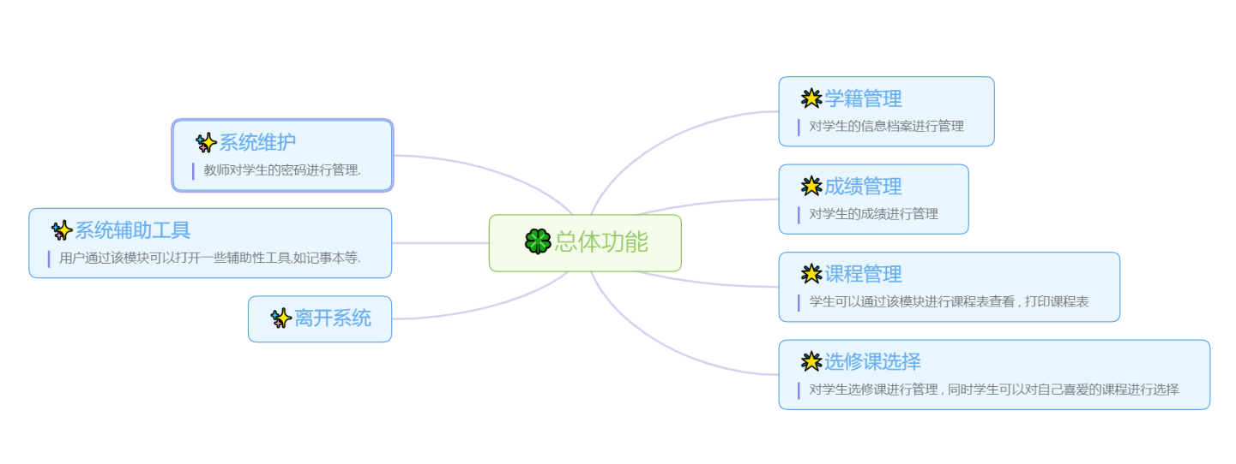

角色名称 | 职责描述
教师 | 拥有使用系统所有功能的权限，管理学生信息和维护网站。
学生 | 设置个人基本信息；可以查看和导出自己相关信息.

功能类别 | 功能名称、标识符 | 描述
用户登录 | 用户登录 | 对用户输入的用户名，密码进行验证，验证通过后，该用户可以使用该学生管理系统中自己拥有权限的那部分功能，否则拒绝使用。
学生 | 设置个人基本信息 | 学生可以选择设置基本信息，例如性别、年龄、偏好、个人介绍等，系统根据学生的相关操作，对该学生的相关资料进行更新或显示。
学生 | 成绩查询 | 学生可以选择查询学科成绩,可以看到具体学科相关信息(如科目学期,科目学分等) .
学生 | 课程查询 | 学生可以选择查看已选课程 , 和本学期的课程表进行查看 , 本系统将其输出 .
学生 | 选修课选择 | 学生可以根据自己的喜好选择相应的选修课
学生 | 辅助性工具使用 | 可以在使用该系统的同时使用如记事本等辅助性工具 .
教师 | 学籍信息管理 | 教师可以查看、更新学生的学籍信息等。 以及学生档案的增删改查和输出.
教师 | 成绩信息管理 | 教师可以查看、录入各学期学生的成绩信息等。录入完毕后 , 可以发布到学生端.
教师 | 课程信息管理 | 教师可以自行录入和修改课程信息,系统会根据教师的相关操作进行对应的处理。
教师 | 选修课管理 | 教师可以自行录入和修改课程信息,系统会根据教师的相关操作进行对应的处理。
教师 | 系统维护 | 教师有权限对系统进行维护
教师 | 辅助性工具 | 可以在使用该系统的同时使用如记事本,计算器等辅助性工具 .

5.1.2软件子功能
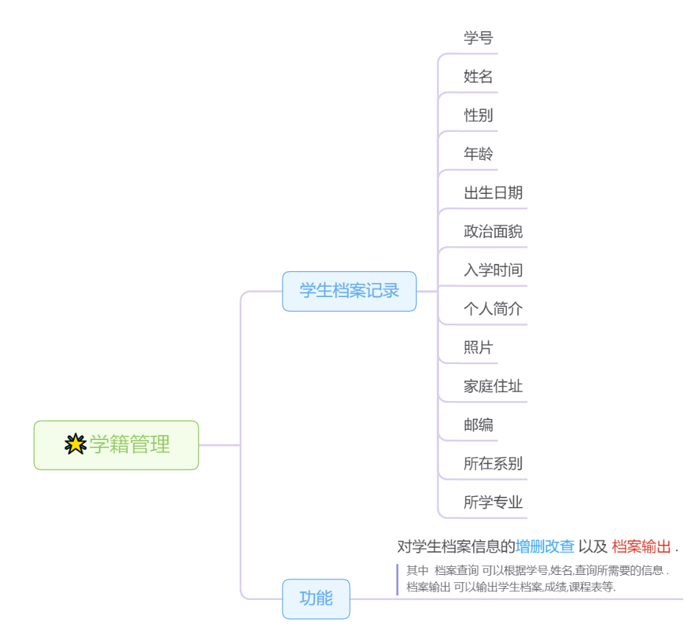
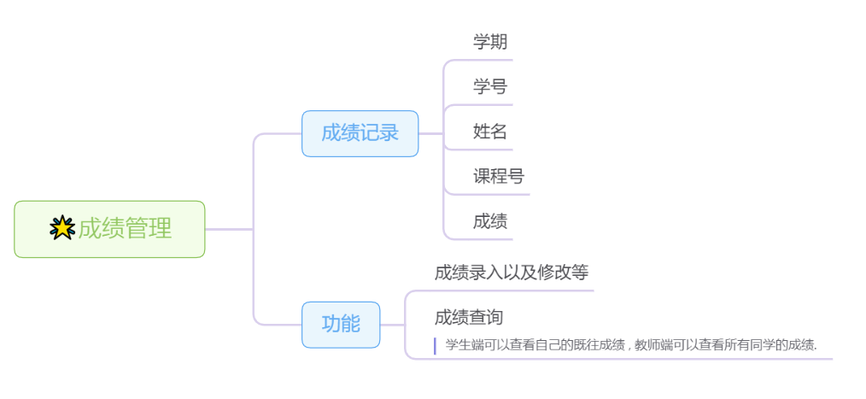
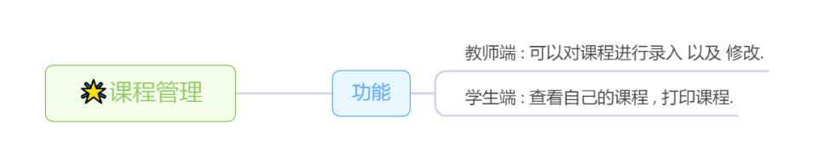
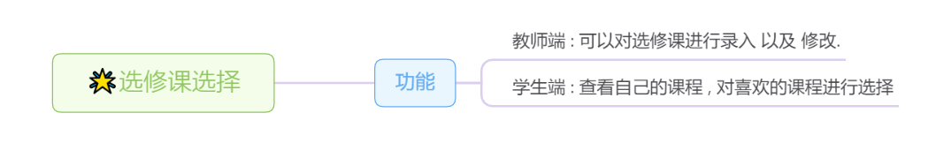
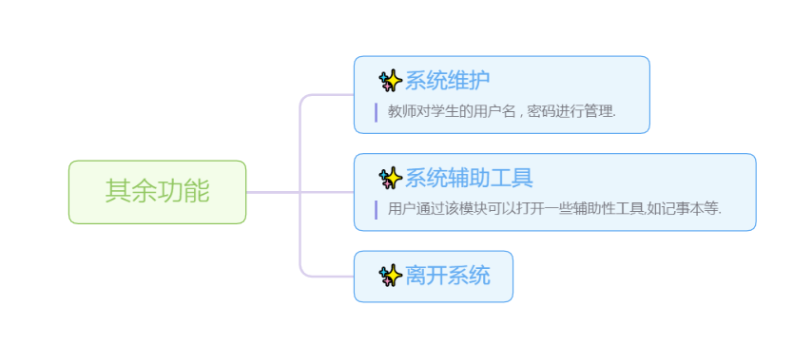

5.1.3用户界面 (目前仅有登陆界面)
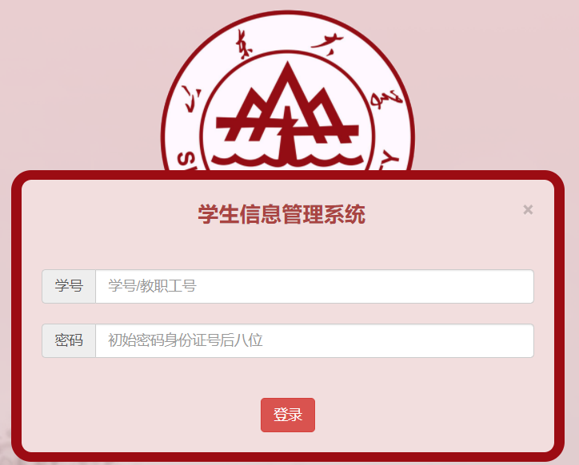

5.1.4基本模块界面
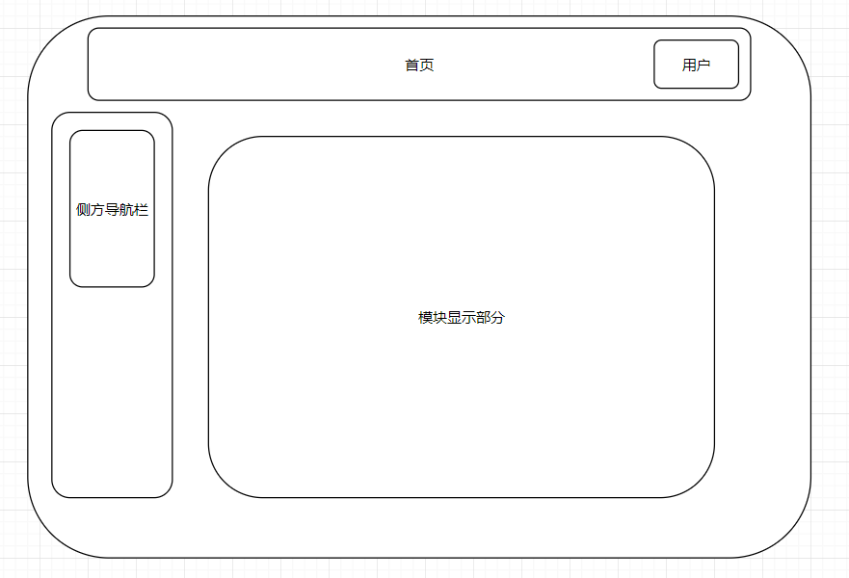

5.2 非功能性需求.

5.2.1软硬件环境需求
需求名称 | 详细要求
硬件要求 | IBM兼容机、Intel Pentium III 800/AMD K7以上处理器、128M以上内存，支持标准网络协议的网卡
系统平台 | Windows2000/WinXP/Win2003 RedHat Linux 9/Fedora系列
运行环境 | Sun Java JRM1.5 For Win/Linux

5.2.2产品质量需求
主要质量属性 | 详细要求
正确性 | 业务错误不允许出现
健壮性 | 能够容纳300人同时访问，服务器端程序应连续工作半年以上
可靠性 | 除电源、硬件、操作系统、服务器管理系统外程序不允许异常退出或崩溃。
性能，效率 | 系统处理业务时间最迟时间小于等于5秒
易用性 | 网站登陆,不用安装，操作简便
清晰性 | 业务流程明确
安全性 | 用户信息保密，操作权限明确
可扩展性 | 可在当前需求基础之上进行功能上的扩展
兼容性 | 可运行在大多数主流的硬件环境中
可移植性 | 可运行在大多数主流的操作平台上

6.可能存在的问题

6.1需要解决的问题
a.学籍管理：对学生的信息档案进行管理，主要包括学生档案信息的修改、删除、添加、档案查询及档案输出等，其中档案查询可以根据学号、姓名查询需要的信息,档案输出可以输出学生档案、成绩、课程表等。学生档案记录主要包括：学号、姓名、出生日期、年龄、性别、政治面貌、入学时间、个人简介、照片、家庭住址、邮编、所在系别以及所学专业等字段;
b.成绩管理：对学生的成绩进行管理，主要就是成绩查询，成绩查询可以按学号、姓名进行查询;
c.成绩记录主要包括：学期、学号、姓名、课程号以及成绩字段等;
d.课程管理：学生可以通过该模块进行课程表查看、打印课程表;
e.选修课选择：对学生报选修课进行管理，学生可以对自己喜爱的课程进行选择;
f.系统维护：教师对学生的密码进行管理，主要包括增加新用户和用户修改。其中用户修改可以实现对学生的密码修改和学生用户名的删去;
g.系统辅助工具：通过该模块用户可以打开一些辅助工具，如记事本和记事本;
h.退出系统：离开本学生信息管理系统.

6.2暂未解决的问题
a.对于管理员（老师用户）：
用户的录入需要在了解一定pycharm的使用方法上对人员信息进行添加；
老师用户账号可能在学生不知情的情况下误删或者错误修改学生信息的情况；

b．对于学生用户：
暂未实现学生成绩的打印操作；
学生在查询课程时无法即时了解自己所选课程的课余量；
学生暂时无法自行查询和修改自身学籍信息和成绩信息；

